THÀNH ĐOÀN HÀ NỘI  BCH ĐOÀN TRƯỜNG ĐH THƯƠNG MẠI  -----  Số: 04-2017/KH-TNTM | ĐOÀN TNCS HỒ CHÍ MINH  Hà Nội, ngày 15 tháng 02 năm 2017

KẾ HOẠCH TỔ CHỨC
CUỘC THI THIẾT KẾ LOGO VÀ SLOGAN THỂ THAO

I. MỤC ĐÍCH, Ý NGHĨA
- Là hoạt động thiết thực chào mừng kỷ niệm 86 năm ngày thành lập Đoàn TNCS Hồ Chí Minh và chào mừng Đại hội Đoàn các cấp tiến tới Đại hội đại biểu Đoàn trường Đại học Thương mại.
- Tạo sân chơi lành mạnh cho các đoàn viên sinh viên, bước đầu tạo dựng hình ảnh của trường trong các hoạt động thể dục thể thao. Với logo/slogan đạt giải có thể trở thành logo/slogan chính thức của trường tham dự các giải đấu thể thao trong và ngoài trường.
II. NỘI DUNG
1. Nội dung cuộc thi:
Các thí sinh tham dự cuộc thi ở một hoặc hai hoặc cả hai nội dung sau:
- Thiết kế logo thể thao
- Thiết kế slogan thể thao
2. Đối tượng tham dự
- Là đoàn viên đang công tác, học tập tại trường Đại học Thương mại.
- Các bài dự thi có thể do cá nhân hoặc nhóm thiết kế gửi dự thi.
3. Cách thức dự thi
Các thí sinh gửi bài dự thi về địa chỉ mail: dtnthuongmai@gmail.com, bài dự thi phải bao gồm:
- Logo dự thi tập tin .EPS và .JPG (màu và đen trắng)
- Màu sắc chủ đạo đối với nội dung thiết kế logo
- Bài miêu tả ngắn gọn về ý nghĩa logo/slogan
- Thông tin người dự thi: họ tên, ngày tháng năm sinh, tên lớp, tên khoa, số điện thoại liên lạc và địa chỉ email.
4. Yêu cầu đối với bài dự thi
- Logo dự thi phải có tính linh hoạt: có thể thay đổi kích thước một cách dễ dàng và có thể nhận diện tốt kể cả ở tông màu trắng đen. Ngoài ra, bài dự thi được lựa chọn phải đáp ứng được tốt việc in ấn ở độ phân giải cao với chất lượng tốt nhất.
- Bài dự thi phải thể hiện tên gọi ngắn gọn của trường và màu sắc chủ đạo
- Mỗi bài dự thi phải đi kèm một bài miêu tả ngắn gọn về nội dung cũng như ý nghĩa của logo dự thi
- Cùng với những yêu cầu về chuẩn in ấn chất lượng cao và dễ dàng thay đổi kích thước, bài dự thi logo phải được gửi theo định dạng vector với phần đuôi .EPS. Ban tổ chức không khuyến khích sử dụng các tông màu bán sắc hay các dãy chuyển màu bên trong các hình vẽ vector. Màu sắc logo phải tuân theo hệ màu CMYK.
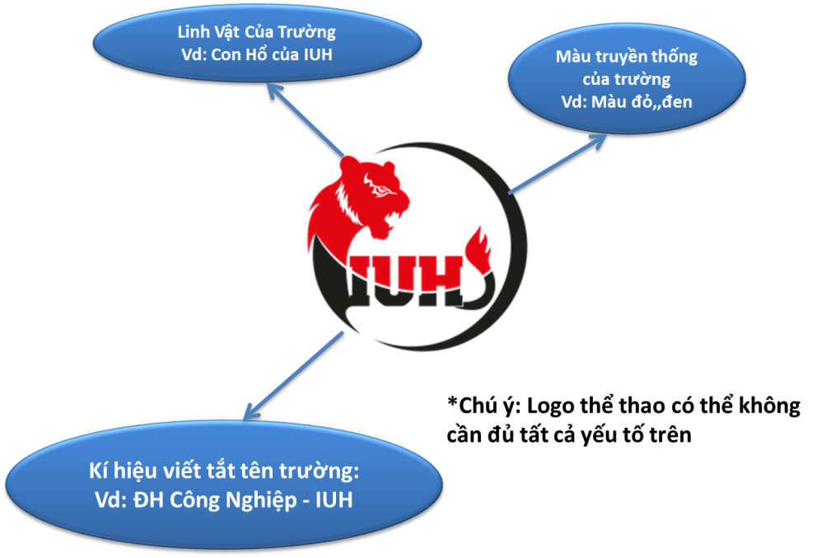
Ví dụ mẫu logo thể thao của trường Đại học Công nghiệp:
5. Thời gian dự thi
- Thời gian nhận bài dự thi: từ 01/03/2017 đến 31/03/2017. Tất cả các bài dự thi sẽ được đưa lên fanpage của Đoàn thanh niên từ ngày 1/4/2017 đến 10/4/2017.
- Thời gian BTC chấm bài dự thi: từ 11/4/2017 - 15/4/2017
- Công bố kết quả và trao giải: 16/4/2017
6. Cách chấm điểm
Tất cả các bài dự thi được chọn dựa trên tiêu chí:
+ Điểm của bài viết dự thi (bài viết miêu tả ý nghĩa logo/slogan)
+ Điểm của kết cấu, phối màu, sắp xếp các chi tiết trên logo,…
+ Điểm nội dung logo (có thể đại diện được thương hiệu của trường)
+ Số lượt bình chọn (lượt like trên fanpage)
7. Giải thưởng:
- Logo được chọn: 3.000.000đ (ba triệu đồng) và 01 giấy chứng nhận
- Slogan được chọn: 1.000.000đ (một triệu đồng) và 01 giấy chứng nhận
8. Vấn đề tác quyền:
- Tất cả các bài dự thi phải nguyên bản và chưa nhận được bất kì giải thưởng nào trước đó
- Người dự thi khi gửi bài dự thi phải đảm bảo chính là người thiết kế ra bài dự thi đó. Và cũng phải đảm bảo rằng logo/slogan không vi phạm quyền sở hữu của bất kì bên thứ ba nào và không can dự đến bất kì sự vi phạm luật sở hữu trí tuệ nào. Nếu có bất kì tranh chấp bản quyền tác giả nào diễn ra sau khi tác phẩm đạt giải được công bố, tác giả sẽ chịu toàn bộ trách nhiệm
- Tham gia cuộc thi đồng nghĩa với việc cho phép Đoàn trường công khai các thông tin người tham gia cuộc thi như họ tên, trường, khoa … cũng như cho phép Đoàn trường sử dụng sản phẩm dự thi cho các hoạt động của Đoàn trường.
- Bài dự thi đạt giải sẽ được BTC kiểm tra và chỉnh sửa dựa trên các yếu tố về tính thể thao, hình ảnh nhà trường, yếu tố tránh vi phạm bản quyền và tính khả dụng.
- Bài dự thi đạt giải: người thiết kế phải chấp nhận chuyển quyền sở hữu trí tuệ bài dự thi đó cho Đoàn trường ngay khi nhận giải.
- Logo/slogan thể thao đạt giải (sau quá trình chỉnh sửa, nếu có) sẽ được sử dụng cho trường tham gia vào các hoạt động thể dục thể thao.
- Tham gia cuộc thi là thí sinh đã chấp nhận những điều khoản ràng buộc như trên.
III. TỔ CHỨC THỰC HIỆN
Đề nghị các Liên chi đoàn, Chi đoàn trực thuộc tuyên truyền và triển khai sâu rộng tới toàn thể đoàn viên. Khuyến khích các đoàn viên tích cực tham gia cuộc thi.

TM. BCH ĐOÀN TRƯỜNG
Bí thư

Nguyễn Thành Hưng

